Conheça todas as partes e funções de seu instrumento para usá-lo melhor.
Diagrama de Representação do Braço da Guitarra e do Violão
No diagrama que ilustra o braço da guitarra/violão as linhas horizontais representam os trastes e as verticais as cordas.
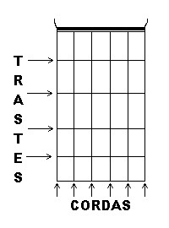

Para compreendermos melhor, basta imaginarmos o diagrama ao lado do braço do instrumento.
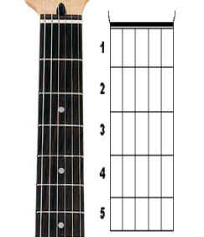
Os espaços existentes entre as linhas horizontais representam as casas que são numeradas no sentido do cabeçote (headstock) para o corpo. Isto significa que a casa número 1 é a que fica mais próxima da pestana (nut) - fig. 1. A casa número 2 é a que fica logo abaixo desta e assim por diante (fig. 2).
Figura 1 | Figura 2
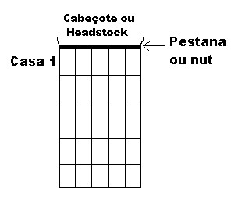 | 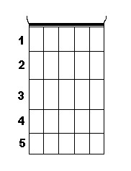

Já as cordas, são numeradas da mais fina para a mais grossa, sendo que a primeira corda é afinada em Mí, a Segunda em Sí, a terceira em Sol, a quarta em Ré, a quinta em Lá e a sexta corda é afinada em Mí novamente (veja Escala Diatônica No Violão e na Guitarra – Vol.II).
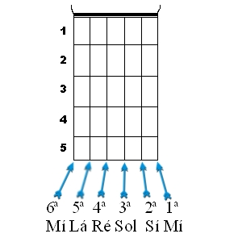

Nota X Acorde
Quando fazemos vibrar uma das cordas de nosso instrumento estamos tocando uma nota musical. É como pressionar apenas uma tecla do piano. Já um acorde(também conhecido como posição), é um conjunto de notas soando ao mesmo tempo, ou seja, 2 ou mais cordas da guitarra ou 2 teclas do piano. Para realizarmos um acompanhamento(*) geralmente usamos estes acordes.

Desenhando um Acorde
Para desenhar um acorde no diagrama, temos que utilizar o mesmo processo usado na confecção de gráficos.
Primeiro determinamos em qual corda será colocado o dedo da mão esquerda (por exemplo a quarta corda Ré);
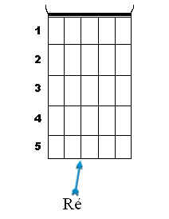
Em seguida qual deverá ser a casa (no exemplo, casa 2);
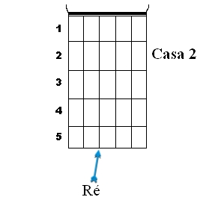
Então escrevemos no digrama o número do dedo (exemplo, dedo nº 1).
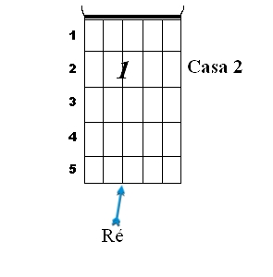
Seguindo o mesmo processo colocamos o dedo 2 na 3ª corda, casa 2. O dedo 3 na 2ª corda, casa 2 e então teremos desenhado, no diagrama, o acorde de “A” (Lá maior).
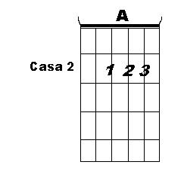
Grafando a Mão Direita  Utilizando a parte de baixo do Diagrama, podemos estabelecer quais cordas devem ser tangidas (tocadas) pela mão direita. São usados basicamente dois sistemas:  O primeiro marca com um “X” as cordas que não devem ser tocadas, deixando livre para a execução o restante. | 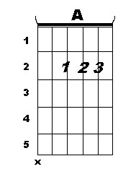

O segundo indica em que corda os dedos da mão direita deverão tocar e, ainda, qual delas serão evitadas. Anotamos abaixo do diagrama as letras que representam os dedos da mão direita e marcamos com um “X” as notas que não devem ser tocadas.
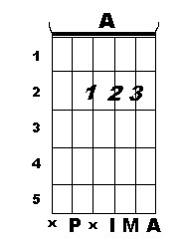

Tornando a informação útil também para quem realiza batidas, colocamos um traço em diagonal determinando quais cordas devem ser tocadas. Caso hajam cordas a serem evitadas, faremos um “X” nelas.
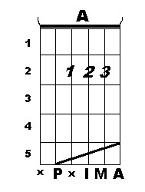

Para Saber Mais
Livro: Dicionário de Acordes – Almir Chediak (17)
__________________
* - Acompanhamento – É a parte da música que acompanha a melodia principal(**) fazendo uma espécie de “pano de fundo” dando suporte e criando uma “harmonia”.
** - A melodia principal ou solo é a parte na música que reconhecemos com maior facilidade. No caso de música popular é a parte cantada e todo o restante forma o acompanhamento.

